Муниципальное дошкольное образовательное учреждение
Иркутского районного муниципального образования
«Усть-Кудинский детский сад»»
(МДОУ ИРМО «Усть-Кудинский детский сад»)

Дидактические игры
по пожарной безопасности

Подготовила:
Полякова Валентина Николаевна,
воспитатель

д. Усть-Куда, 2022г

1. Игра «Да» и «Нет»
Игра называется «Да» и «Нет»
Их я хочу услышать в ответ.
Все внимательно играйте,
Думайте и отвечайте.
На вопросы дайте ответ,
И скажите «Да» иль «Нет».
Всем ребятам нужно знать,
Что с огнем нельзя играть.
Это все ребята знают? (Да)
А с огнем они играют?
Для ребят пожары шутка?
Все ли дети тут послушны?
На печи кипит варенье.
Можно ли без разрешенья
детям к печке подбегать,
Чтоб варенье помешать?
Палит листья мальчик Тихон,
У костра он скачет лихо.
Дети дайте мне ответ,
Хорошо ли это?
Под столом играет света,
Зажигает она свечи.
Дети дайте мне ответ,
Хорошо ли это?
Вова спичками играет,
Мама это запрещает.
Дети дайте мне ответ,
Прав наш Вова или нет?
Непослушный мальчик Вова,
Спичками играет снова.
Пусть мне дети отвечают,
Маму Вова огорчает?
Вот свеча, горит огонь,
Ты огонь попробуй – тронь!
Дайте, дети мне ответ,
Будет больно или нет?
Нам пожары не беда? (нет)
Друга выручим всегда?
Врать не будем никогда?
Маму слушаем всегда?
Можно спичками играть?
Детям свечи зажигать?
Причиняет огонь зло?
А дает огонь добро?
Ты труслив, когда беда?
Силы жалко для труда?
С огнем всегда ты осторожен?
Что ж завершать игру мне можно?

- «Опасно - не опасно»
Цель: Закреплять знания о пожарной безопасности, развивать внимание, мышление.
Ход игры: Перед детьми карточка с нарисованными на ней предметами. Ведущий называет предмет и спрашивает, можно с ним играть или нет. Если можно, то ребенок закрывает предмет желтым кружком. Если нельзя – черным. При этом ребенок должен объяснить, почему нельзя играть с тем или иным предметом.
почему нельзя играть с тем или иным предметом.

- «Выбери нужное»
Цель: формировать знания детей о предметах, необходимых при тушении пожара, правилах их использования. Закреплять знания о предметах, которые могут вызвать пожар. Развивать речь, память, логическое мышление. Воспитывать чувство ответственности.
Ход игры: Ребёнку предлагается набор предметных картинок(огнетушитель, ведро с водой, телевизор, телефон, ящик с песком, электророзетка, пожарный шланг, керосиновая лампа, шлем пожарного, зажигалка, газовая плита, противогаз).из которых он должен выбрать используемые при тушении пожаров и являющиеся причиной возникновения пожара. Правильно ответивший, получает фишку. Выигрывает игрок, получивший большее количество фишек.

- Игра «Вызываем пожарных»
В игре участвуют по 2 ребёнка: один вызывает пожарных( называет фамилию, имя и адрес), другой дежурный в пожарной части.

- «Топаем, хлопаем»
ЦЕЛЬ: закреплять знания правил пожарной безопасности
Условие: Если дети поступают правильно — хлопают, Если неправильно — топают.
Ведущий: Знаю я теперь, друзья,
Что с огнем играть нельзя! (Хлопают)
Спички весело горят, Буду с ними я играть. (Топают)
Коля убежал за дом, Там играет он с костром. (Топают)
Он опасен, Лена знает, Утюг больше не включает. (Хлопают)
Таня с Ниною играют, На печи газ зажигают. (Хлопают)
Коля увидел дом: горит, Мальчик «101» звонит. (Хлопают)

- «Опасные предметы – источники пожара»
Цель: научить детей среди опасных предметов находить те, которые очень часто являются причиной пожара. Развивать логическое мышление.
Ход игры: детям раздаются карточки, на которых изображены огнеопасные предметы и просто опасные предметы. Например: свеча, утюг, бенгальские огни, печка, молоток. Нужно убрать карточку с изображением предмета, который не представляет угрозы для возникновения пожара.

- Дидактическая игра «Сложи картинку»
Цель: закреплять знания о правилах поведения во время пожара. Развивать воображение, логическое мышление, мелкую моторику руки. Воспитывать усидчивость.
Ход игры:
Ребёнок должен сложить разрезанную на 8-10 частей картинку с изображенной ситуацией при пожаре.
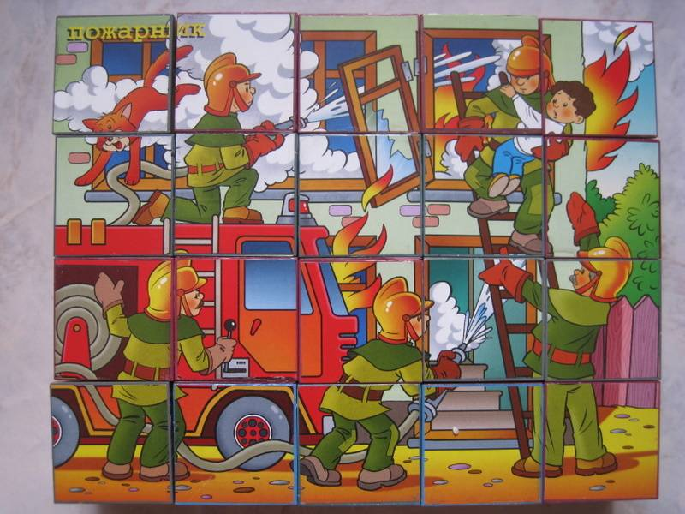

- "Слушай внимательно"
Задаю вопрос, а дети хором должны отвечать: «Это я, это я, это все мои друзья».
- Кто, услышав запах гари, сообщает о пожаре?
- Кто из вас, заметив дым, закричит: "Пожар, горим!"
- Кто из вас шалит с огнем утром вечером и днем?
- Кто, почуяв газ в квартире, открывает окна, двери?
-Кто от маленькой сестрички незаметно прячет спички?
-Кто из вас шалит с огнем? Признавайтесь честно в том.
-Кто костров не разжигает и другим не разрешает?
-Молодцы ребята, поработали мы хорошо, спасибо вам.
- Какое у вас настроение? (Хорошее)
-Покажите настроение. (Все улыбаются)

